Jueves
18
de Marzo

Segundo de Secundaria
Formación Cívica
y Ética

La convivencia pacifica: una estrategia de las naciones

Aprendizaje esperado: Promueve la postura no violenta ante los conflictos como un estilo de vida en las relaciones interpersonales y en la lucha social y política.

Énfasis: Identificar la convivencia pacífica como una forma no violenta de relación entre las naciones.

¿Qué vamos a aprender?

En esta sesión identificarás que la convivencia pacífica es una forma de relación no violenta entre las naciones, la reconocerás como un modo de enfrentar situaciones de guerra o conflictos sociales y políticos, reafirmarás que la comunicación asertiva es una habilidad para fomentarla y conocerás el papel de los organismos internacionales en su implementación.

¿Qué hacemos?

Para iniciar es importante reconocer que la convivencia pacífica no solamente se realiza entre las personas con las que se interactúa día a día en los grupos sociales, como la familia, la escuela y la comunidad, la relevancia es tal que también es una forma de convivir entre las naciones, ya que es parte fundamental del proceso de desarrollo sostenible de los países y es una forma de enfrentar conflictos sociales y políticos.

En función de lo que has aprendido hasta este momento sobre la cultura de paz, revisa los siguientes videos en los que se preguntó a Gael, Diego y Vania, ¿por qué la cultura de paz es una forma de convivir entre las naciones? Revisa cuales fueron sus respuestas.

- FCE2_B2_PG3_SEM27_VIDEOS 1_GAEL.
https://youtu.be/vPx6S5S04kM

- FCE2_B2_PG3_SEM27_VIDEOS 2_DIEGO.
https://youtu.be/_1cdAUf3xSY

- FCE2_B2_PG3_SEM27_VIDEOS 3_VANIA.
https://youtu.be/c4JHA_9aLiM

Gael, Diego y Vania te recuerdan que convivir en paz consiste en aceptar las diferencias y tener la capacidad de escuchar, reconocer, respetar y apreciar a los demás, así como vivir de forma pacífica y unida.

Ahora tú en casa responde las siguientes preguntas:

- ¿Por qué consideras que la cultura de paz es una forma de convivir entre las naciones?
- ¿Tienes claro qué es un conflicto social y político?
- Te has preguntado: ¿de qué manera la convivencia pacífica tiene influencia en los conflictos sociales y políticos?

Si no tienes las respuestas, no te preocupes, vas a ir conociéndolas en el transcurso de la sesión.

Para dar claridad sobre el tema, se te invita a revisar un video, en donde la maestra Citlalli Romero, especialista en Historia, activista para la paz y los derechos humanos, explica lo que significa un conflicto social y político; presta atención, ya que la información te apoyará mucho para facilitar el entendimiento de la sesión.

- FCE2_B2_PG3_SEM27_VIDEOS 4_CITLALLI.
https://youtu.be/4Rv8G7178Bk

Como pudiste ver, los conflictos sociales y políticos son frecuentes y permanentes, toda vez que son originados por las diferentes posturas que no siempre son resueltas por medios pacíficos, por las necesidades no cubiertas, la violación a derechos y el daño a la dignidad humana, que pueden escalar a la sociedad en general y al estado.

Es por ello que cobra relevancia la convivencia pacífica, como un referente importante para atender conflictos en el propio país y en las naciones, garantizando de esta manera eliminar la discriminación e intolerancia en todas sus formas y para todos los grupos humanos.

Es tal su importancia que, por ejemplo, todos los 16 de mayo, se conmemora el Día Internacional de la Convivencia en Paz, declarado por la Asamblea General de las Naciones Unidas, reconociendo la necesidad de eliminar todas las formas de discriminación e intolerancia y la importancia del diálogo y cooperación entre religiones y culturas.

Existen otros ejemplos donde la ONU, como institución más importante a nivel mundial para mantener la paz, se empeña en preservar a las generaciones venideras del flagelo de la guerra, invitando a los Estados miembros a promover la reconciliación para contribuir a hacer realidad la paz duradera y el desarrollo sostenible, trabajando con las comunidades y sus dirigentes, a través de medidas conciliadoras, servicios altruistas, entre otros medios, alentando el perdón y la compasión. Así como conseguir la cooperación para resolver problemas internacionales de carácter económico, social, cultural o humanitario y promover e incentivar el respeto por los derechos humanos y las libertades fundamentales sin distinción.

Al respecto, escucha a Joko, David y Zazil, quienes comparten a través los siguientes videos, la relevancia de la consideración de la cultura de paz como una forma de convivir entre las naciones.

- FCE2_B2_PG3_SEM27_VIDEOS 5_JOKO.
https://youtu.be/SQFmmisrlxs

- FCE2_B1_PG2_SEM27_VIDEOS 6_DAVID.
https://youtu.be/WXGuGNVh5hw

- FCE2_B1_PG2_SEM27_VIDEOS 7_ZAZIL.
https://youtu.be/iuhThhSjtzM

David, Joko y Zazil, te recuerdan que la convivencia pacífica es un proceso que puede ser tan trascendente, que se convierte no sólo en una posibilidad de crecimiento personal, sino también en una estrategia para no llegar a una guerra o tener conflictos entre las naciones, ya que el diálogo y cooperación mutua permitirán respetar derechos para todas y todos.

Observa y escucha el siguiente video que se te da un ejemplo de acuerdos entre países, a beneficio, en este caso, de las personas con discapacidad.

- El diálogo y la solución de conflictos.
https://www.youtube.com/watch?v=fsdRq04hfvE
Revisa del tiempo 2:44 al 4:07.

Como observaste, el video recuerda la importancia del diálogo y la comunicación para evitar la violencia. Sobre la generación de espacios inclusivos, la necesidad de plantear disensos para llegar a acuerdos da un ejemplo importante sobre la unión que debe tener el mundo para satisfacer las necesidades básicas de aprendizaje de niñas, niños y adolescentes en todos los países.

En conflictos como el mencionado en el video y en otros donde se observan diferencias internacionales y entre naciones, la ONU influye para poner de acuerdo a las partes implicadas en la seguridad, exige crear no sólo las condiciones propicias para que la paz anide, sino para que se mantenga. En ese sentido, el Consejo de Seguridad, la Asamblea General y la Secretaría General de la ONU accionan desde 5 tareas. Revisa el siguiente video.

- TAREAS DE LA ONU.
https://www.youtube.com/watch?v=bacHP2rOUzw

Sin duda, las acciones de la ONU son relevantes para mantener la paz y la adecuada relación entre las naciones, también para proteger a las poblaciones y hacer vigentes los derechos humanos.

Al respecto y para reforzar los aprendizajes vertidos en esta sesión, se te invita nuevamente a escuchar a la maestra Citlalli Romero, quien comparte la relevancia de la convivencia pacífica y sus implicaciones en la resolución de los conflictos sociales, políticos o la guerra.

- FCE2_B2_PG3_SEM27_VIDEOS 8_CITLALLI.
https://youtu.be/CWsL2cqigak

¿Qué te pareció?

La especialista clarifica que los conflictos deben resolverse antes de que escalen y sea más difícil su solución, de esa manera se evita que detonen en guerras, bloqueos o diferencias graves entre naciones.

En este sentido, conviene recordar que una estrategia muy importante y efectiva para aplicarse de manera inmediata cuando se detecta un conflicto y esté en su desarrollo es el asertividad; para ello, se te invita a conocer a la Licenciada en Educación Especial Mariana Espinoza, quien explica su significado y la relevancia de su aplicación para la convivencia pacífica.

- FCYE2_B2_PG3_SEM27_VIDEOS 9_MARIANA.
https://youtu.be/GIB8brup9dM

Como escuchaste, la especialista te invita a reconocer la comunicación asertiva como la capacidad de dialogar, respetar, demostrar empatía y de un deseo genuino de resolver conflictos para fomentar la convivencia pacífica a implementarse con sus grupos sociales y entre las naciones, aplicando la negociación y la cooperación, para lograr objetivos y alternativas que beneficien a todas y todos.

Con la finalidad de que conozcas una forma de aplicación de la convivencia pacífica entre las naciones por medio de acuerdos escritos, se presenta un ejemplo de cómo se concreta el papel de los organismos internacionales. El ejemplo corresponde a la Alianza Global para la Prevención de Conflictos Armados. Presta atención.

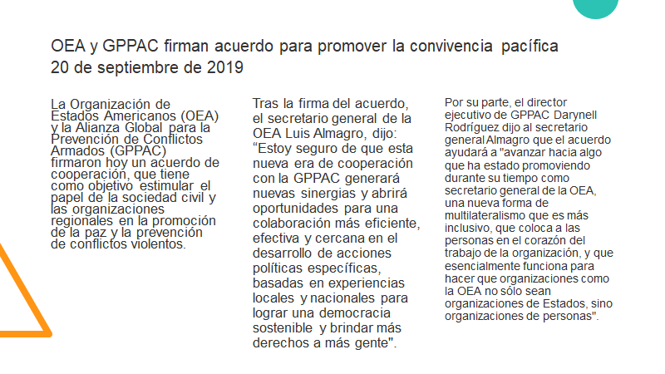

Ahora se realizará una recapitulación de lo visto el día de hoy.

La convivencia pacífica tiene una trascendencia entre las naciones para la solución de conflictos como las guerras u otros eventos sociales y políticos.

Una habilidad social muy importante a practicar es reconocer la comunicación asertiva como una estrategia para fomentar la convivencia pacífica en el entorno inmediato, en tus grupos de interacción social y entre las naciones.

Se te invita a consultar tu libro de texto para informarte más del tema. Y recuerda que aplicar la cultura de paz tendrá una trascendencia a nivel de la nación mexicana y su relación con las demás naciones.

Has concluido el tema de esta sesión.

El Reto de Hoy:

Realiza un díptico con portada, datos de tu escuela y un dibujo representativo de la cultura de paz; como contenido, describe por lo menos 5 acciones que puedas llevar a cabo y que puedas promover entre tu familia o tu comunidad, que sean de utilidad no sólo para favorecer la convivencia pacífica en tus grupos sociales inmediatos, sino también que tengan influencia en tu nación.
Algunas acciones pueden ser las siguientes:

- Realizar una petición escrita que cuente con la colaboración de tus vecinas y vecinos para solicitar a tus representantes servicios básicos.
- Firmar un acuerdo de paz entre tú y tus hermanos para evitar violencia, plasmando acuerdos de colaboración mutua.
- Defender la dignidad de las personas, por medio del diálogo y el asertividad, cuando observes violencia o discriminación hacia alguien.

¡Buen trabajo!

Gracias por tu esfuerzo.

Para saber más:
Lecturas
https://libros.conaliteg.gob.mx/secundaria.html

